

Муниципальное образование
город Ханты-Мансийск

ТЕРРИТОРИАЛЬНАЯ КОМИССИЯ ПО ДЕЛАМ НЕСОВЕРШЕННОЛЕТНИХ И

ЗАЩИТЕ ИХ ПРАВ
Пионерская ул., д. 46, г. Ханты-Мансийск,
Ханты-Мансийский автономный округ - Югра, Тюменская область, Россия, 628011
Тел/факс (3467) 33-48-64, Е-mail: kdnizp@rambler.ru
ОКПО 02067681, ОРГН 1028600511488, ИНН/КПП 8601003378

ПОСТАНОВЛЕНИЕ № 12

от 28 февраля 2013 года г. Ханты-Мансийск
ул. Пионерская, 46 каб. 12

О состоянии законности в сфере исполнения
законодательства о профилактике безнадзорности
и правонарушений несовершеннолетних
(Представление Ханты-Мансийской межрайонной
прокуратуры «Об устранении нарушений
действующего законодательства»

Заслушав и обсудив представление Ханты-Мансийского межрайонного прокурора «Об устранении нарушений действующего законодательства», в соответствие с п.13 ст.6 положения о территориальной комиссии по делам несовершеннолетних и защите их прав в городе Ханты-Мансийске, утвержденным постановлением Администрации города Ханты-Мансийска № 1328 от 25.11.2011, комиссия постановила:
1. Принять к сведению представленную информацию.

2. Отделу по организации деятельности комиссии по делам несовершеннолетних и защите их прав Администрации города (Пашина Л.Н.):
2.1. Подготовить информацию о принятых территориальной комиссией мерах, направленных на устранение нарушений законодательства о защите прав детей, профилактике безнадзорности и правонарушений несовершеннолетних.

Срок: до 11 марта 2013 года.

2.2 Информацию о результатах рассмотрения представления и принятых мерах направить в адрес Ханты-Мансийского межрайонного прокурора.

Срок: до 15 марта 2013 года.

  - Включить в повестку заседания комиссии 14.03.2013 г. вопрос «Об исполнении Плана мероприятий по устранению недостатков, выявленных в ходе комплексной межведомственной проверки территориальной комиссии по делам несовершеннолетних и защите их прав в городе Ханты-Мансийске, утвержденным Постановлением комиссии № 38 от 06.12.2013 г. (докладчики - МОМВД России «Ханты-Мансийский», детский дом «Радуга», центр «Вега», Департамент образования, отдел по организации деятельности КДНиЗП).
Срок: до 11 марта 2013 года.

3. Руководителям органов и учреждений системы профилактики безнадзорности и правонарушений несовершеннолетних города Ханты-Мансийска принять дополнительные меры, направленные на предупреждение нарушений законодательства в сфере защиты прав детей, профилактике безнадзорности и правонарушений несовершеннолетних.
Срок: постоянно.

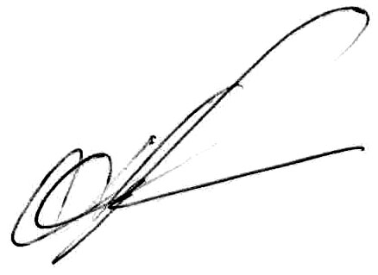
Председатель Комиссии А.А. Щербинин

